Vielen Dank, dass du dir unsere Anschreiben-Vorlage heruntergeladen hast! Es handelt sich hierbei um einen Mustertext, den du, um ihn zu verwenden, individualisieren und inhaltlich anpassen solltest.

Lösche dazu diese Seite aus diesem Dokument und ergänze das Anschreiben mit deinen persönlichen Informationen. Die Seite kannst du ganz einfach löschen, indem du alle Inhalte auf dieser Seite markierst und die Entfernen-Taste („Entf“) drückst.

Wenn du dir beim Erstellen deines Anschreibens unsicher bist und inhaltliche Unterstützung brauchst, empfehlen wir dir den kostenlosen Bewerbungsgenerator von bewerbung2go. Dieser bietet dir einige Hilfestellungen und Designoptionen, mit denen du deine individuelle Bewerbung erstellen kannst.

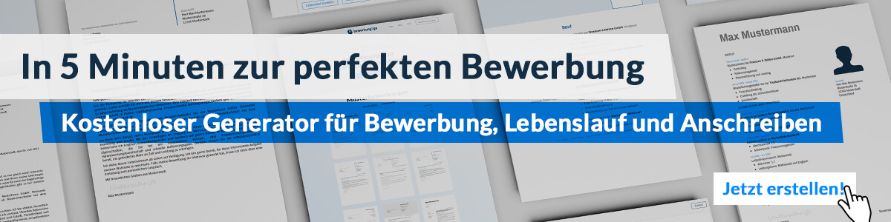
Hier entlang zum kostenlosen Bewerbungsgenerator von bewerbung2go
Arbeitgeber GmbH
Name Nachname
Straße 123
12345 Musterstadt
Musterstadt, 29.07.2026

Bewerbung als Jobcoach

Sehr geehrte Damen und Herren,

mit meiner mehrjährigen Erfahrung im Coaching und meiner Begeisterung dafür, Menschen bei ihrer beruflichen Entwicklung zu unterstützen, bewerbe ich mich gerne bei Ihnen als Jobcoach. Ihr ganzheitlicher Beratungsansatz, der individuelle Stärken und die berufliche Weiterentwicklung in den Fokus rückt, hat mein Interesse geweckt.

In meiner bisherigen Tätigkeit als Jobcoach bei [ehemaliger Arbeitgeber] habe ich Klienten in verschiedensten Phasen ihrer Karriere unterstützt – von der Neuorientierung bis hin zur Vorbereitung auf Vorstellungsgespräche. Zu meinen Schwerpunkten gehörten die Erstellung individueller Bewerbungsstrategien, die Durchführung von Potenzialanalysen und die enge Begleitung in schwierigen beruflichen Situationen. Dabei war mir immer wichtig, meinen Klienten das Selbstvertrauen und die Fähigkeiten zu vermitteln, ihre Karriereziele selbstständig zu erreichen.

Ich bin es gewohnt, sowohl in Einzelcoachings als auch in der Leitung von Workshops zu arbeiten. Dank meiner fundierten Kenntnisse des Arbeitsmarktes und meiner empathischen Art gelingt es mir, passgenaue Lösungen für die Anliegen meiner Klienten zu entwickeln.

Ich freue mich darauf, meine Erfahrung und meine Leidenschaft für das Coaching in Ihrem Team einzubringen. Gerne stehe ich Ihnen für ein persönliches Gespräch zur Verfügung.

Mit freundlichen Grüßen
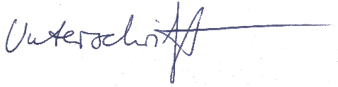

Justus Friedemann

